  - 水利设施低空安保
对于水力发电站（含水坝、厂房及输电枢纽）等国家关键能源设施面临的低空安全威胁，本项目构建一套专业的无人机防御体系。本系统采用“无线电侦测+无线电干扰”相结合的主动防御技术，具备精准识别与高效拦截入侵无人机的能力。
针对水电站特有的高湿度、多粉尘复杂环境，设备进行了专项适应性设计，确保全天候稳定工作。设备支持分级防护策略，可根据大坝核心区、库区等不同区域的风险等级定制防御手段，形成“侦测-识别-反制”的闭环管理。
该方案已在国内多个大型水电站成功落地应用，实战效果显著，构建起了全天候、全自动的低空安全防护网。为水电站的安全提供坚实可靠的低空安全保障。
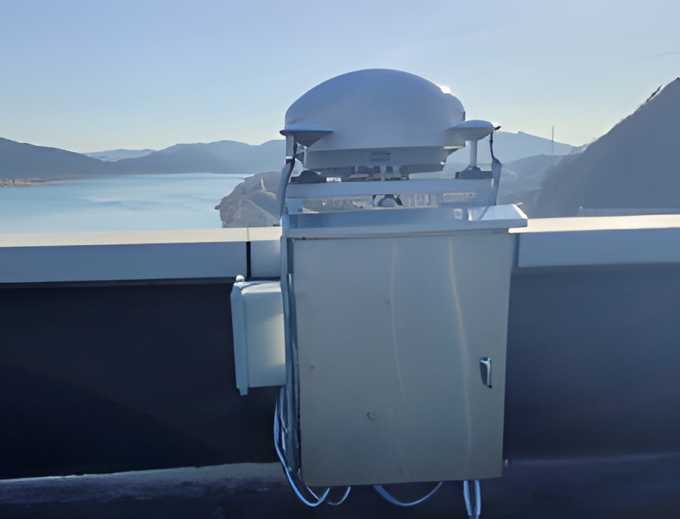
图26水力发电站低空安保

